Жители новых регионов России смогут проголосовать на выборах в органы законодательной власти на территории Республики Крым

В соответствии с постановлением Центральной избирательной комиссии Российской Федерации от 28.06.2023 года № 120/950-8 «Об особенностях подготовки и проведения голосования на избирательных участках за пределами территории субъекта Российской Федерации, где избиратели обладают активным избирательным правом», Избирательными комиссиями Запорожской области, Херсонской области, Донецкой Народной Республики и Луганской Народной Республики приняты решения об образовании на территории Республики Крым 15 экстерриториальных избирательных участков для проведения выборов депутатов законодательных органов Донецкой Народной Республики, Луганской Народной Республики, Запорожской и Херсонской областей.
На экстерриториальных избирательных участках смогут проголосовать граждане, обладающие активным избирательным правом на территории указанных субъектов Российской Федерации.
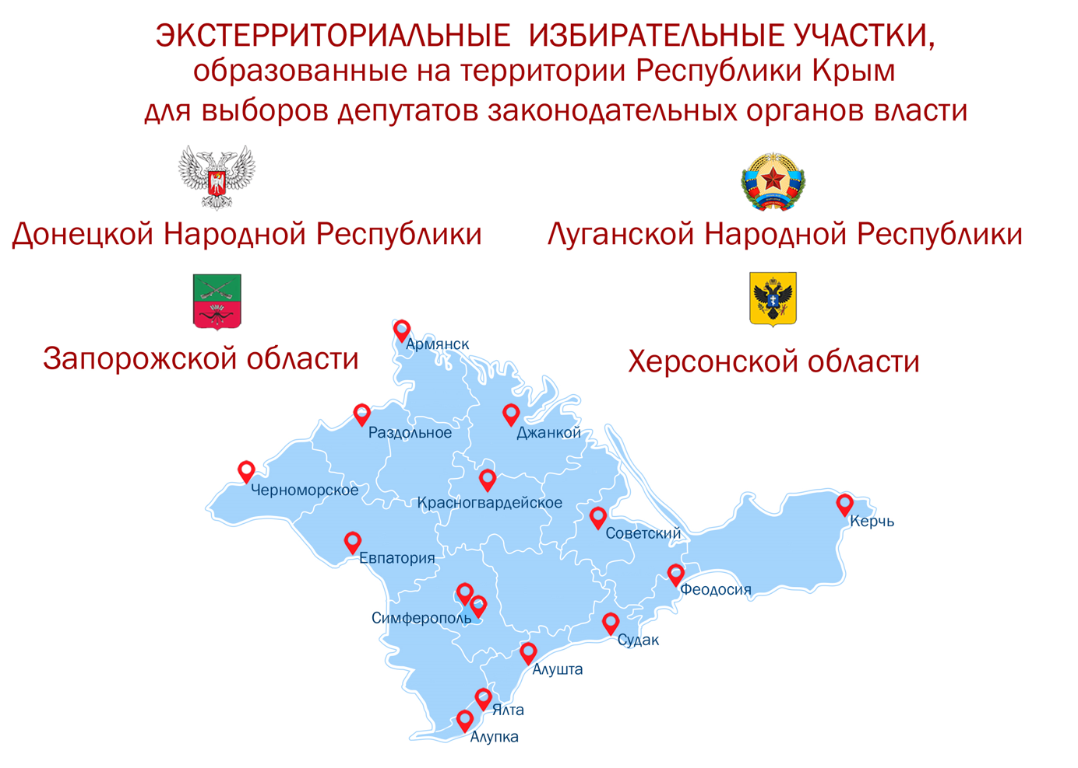
Адреса избирательных участков:
г. Алушта, ул. Перекопская, д. 4 (ООО «ЛОЦ «Демержди»);
г. Армянск, ул. Симферопольская, д. 4г (МБУ «Центр культуры и досуга» города Армянска Республики Крым);
г. Евпатория, ул. 9 Мая, д. 75 (МУП УК «Уют», расчетно-кассовый центр городского округа Евпатория Республики Крым);
г. Керчь, ул. Орджоникидзе, д. 88 (МБУК «КДК «Корабел»);
г. Симферополь, ул. Александра Невского, д. 15 (ГКУ РК «Учреждение централизованного обслуживания Министерства образования, науки и молодежи Республики Крым»);
г. Симферополь, ул. Киевская/Фрунзе, д. 4/45 (ГУП РК «Крымавтотранс», автовокзал);
г. Судак, ул. Гагарина, д. 2 (нежилое помещение);
г. Феодосия, ул. Земская, д. 9 (МКУК «Централизованная библиотечная система муниципального образования городской округ Феодосия Республики Крым», Центральная детская библиотека);
г. Ялта, ул. Руданского, д. 8 (МКУК «Ялтинская централизованная клубная система», Ялтинский центр культуры);
г. Ялта, г. Алупка, ул. Братьев Говыриных, д. 15 (МКУК «Ялтинская централизованная клубная система», Алупкинский городской дом культуры);
г. Джанкой, ул. Розы Люксембург, д. 16 (Джанкойский районный дом культуры);
Красногвардейский район, пгт Красногвардейское, ул. Ленина, д. 4 (МБОУ ДОД «Районный центр детского и юношеского творчества» Красногвардейского района Республики Крым);
Раздольненский район, пгт Раздольное, ул. Ленина, д. 39 (МБУК «Межпоселенческий центр культуры, досуга и библиотечного обслуживания» Раздольненского района Республики Крым);
Советский район, пгт Советский, ул. 30 лет Победы, д. 21 (МБУК «Централизованная клубная система Советского района Республики Крым»);
Черноморский район, пгт Черноморское, ул. Кирова, д. 17 (МБУК «Централизованная клубная система» муниципального образования Черноморский район Республики Крым).

Планируется, что голосование будет длиться в течение четырех дней с 01 сентября по 04 сентября 2023 года. Для тех, кто не сможет прийти на избирательный участок, будет организовано выездное голосование. Также работает «горячая линия»: 8 (978) 100-65-25.

